**一：原因**

因当前系统有些服务不走网关直接调用服务，

此时直接访问的这个节点没法通过灰度依赖包进行负载转发

当前方案是通过nginx根据请求头转发

Server2正常

Server1正常

Nginx

Server2灰度

Server1灰度

**二：nginx配置说明**

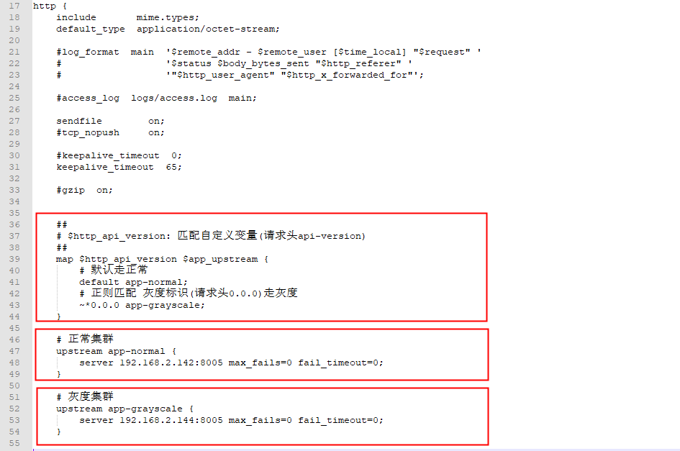

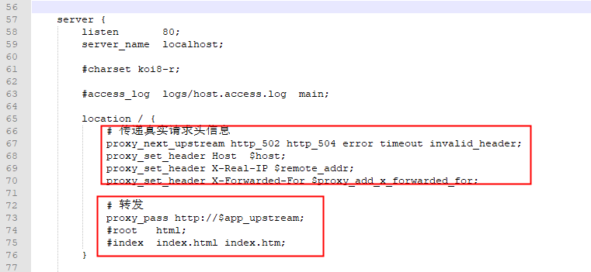

**三：demo配置文件**

